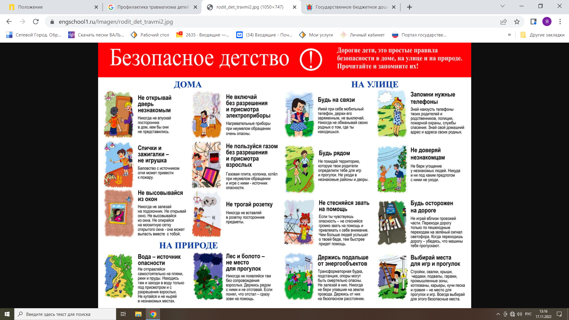

**Родители помните ,**

**безопастность детей в руках взрослых !!!**

**Научим детей безопастности !!!**